План-конспект занятия
педагога дополнительного образования
Томилина Ольга Сергеевна

Объединение – «Юнитур»
Программа - «Юнитур»
Группа – 01-03
Дата проведения: - 22.12.2022
Время проведения: 12.20
Тема занятия: Азбука топографии и ориентирования. Тренировка глазомера. Упражнения на прохождение отрезков различной длины.

Цель занятия: - Цель: Формирование знаний и умений у обучающихся в измерении расстояний глазомерным способом
Глазомер
– это умение, помогающее определять размер предметов, расстояния между ними на «глаз», не прибегая к вспомогательным инструментам.
Развитие глазомера следует в трех направлениях:
• измерение размеров элементов и расстояний между ними;
• определение симметричности предметов;
• определение параллельности линий, углов.
О важности глазомера для художника, думаю, смысла нет много говорить. Глазомер важен. Очень. От его точности зависит, будет ли ваш рисунок правильным и красивым или кривым и непропорциональным. С плохим глазомером очень сложно нарисовать хорошую работу. Но не пугайтесь. Если у вас все не так хорошо, как хотелось бы, то это можно поправить. Дело наживное.
Для начала проверяем ваш глазомер. Для этого можно вручную линейкой, угольником и транспортиром проверять правильность изображения параллельных, перпендикулярных линий, деления отрезков и углов на равные части.
Упражнения для развития глазомера :
Для того что бы правильно изображать на бумаге видимые предметы окружающего Мира, необходимо развивать «глазомер», отвечающий за чувство пропорции.
Процесс этот может быть довольно скучным и длительным, но в дальнейшем гораздо упростит Вам жизнь.

1
Итак, для начала нужно научиться рисовать ровные параллельные линии (отрезки).
Возьмите лист бумаги и просто рисуйте одну линию под другой. Сначала они будут немного неровными (иногда очень кривыми), но это не страшно. С опытом Вы набьете руку, и у Вас это станет получаться все лучше.
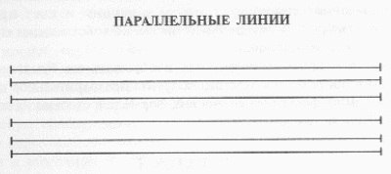
Стоит отметить, что первоначально необходимо наметить на листе точки, обозначающие начало отрезка и его конец. И только после этого быстрым движением проводите линию. То, что Вы видите перед собой точку, обозначающую конец отрезка, очень важно - так Вы мысленно намечаете для себя путь, который проделает Ваша рука.
Итак, упражняемся в этом столько, сколько потребуется. Руководствуйтесь внутренними ощущениями - как только Вас устроит результат, переходите к следующему упражнению.
2
Дальше нужно делить нарисованный Вами отрезок на различное количество частей.
Для начала - на две, четыре, восемь. Когда нужно разделить отрезок на восемь частей - то, по сути, нужно всегда делить пополам: сначала на 2 части, затем каждую часть еще на 2 и так далее.
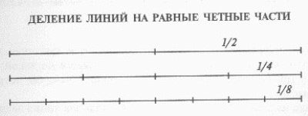
3
После этого Делаем более сложное упражнение - делим отрезок на нечетное количество частей: 3, 5, 7. При этом руководствуемся следующим: Для деления на 3: сначала делим отрезок пополам, затем с обеих сторон от середины отделяем по такой части, чтобы в итоге все 3 части были равными, и середина средней части совпадала с серединой всего отрезка.
Звучит немного сложно, но нужно пробовать.
Для деления на 5. делим отрезок на 4 части, затем уменьшаем каждую часть ровно настолько, чтобы в итоге получилось 5 равных частей и середина всего отрезка совпадала с серединой третьей части.
Для деления На 7: сначала делим отрезок на 6 частей (это мы уже умеем) и потом действуем согласно принципу, описанному выше. Делить отрезок На 5, 7 и сложно, но после даже небольшой практики Вы увидите прогресс.
Главное - не бояться и начать тренироваться.
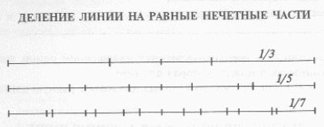
4
После этого можно приступать к рисованию геометрических фигур и делению их на части. Квадрат делим пополам разными способами, либо по диагонали, или путем соединения середин противоположных сторон.
Все прямоугольники и косоугольники делим на заданное количество частей, путем деления противолежащих сторон на заданное число и соединением их линиями.
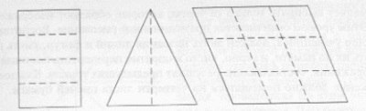
5
Теперь упражнения посложнее на основе вышеизложенного:
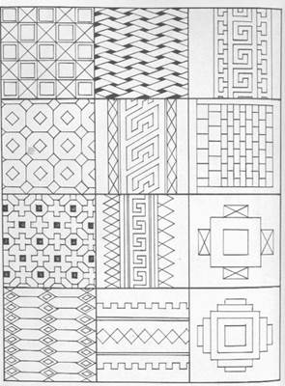
Цель упражнений — развитие глазомера, приобретение навыков свободных и плавных движений руки рисующего при нанесении линий на бумагу во всех направлениях. Линии как главное средство для изображения предмета должны быть выразительными, разнообразными по толщине и кривизне, а также рационально использоваться в рисунке. Следует вырабатывать такой навык, чтобы линию проводить одним общим движением, что способствует выполнению быстрого, точного и выразительного рисунка. С этой целью упражнения подготовительного характера и первые рисунки необходимо выполнять от руки, на глаз.
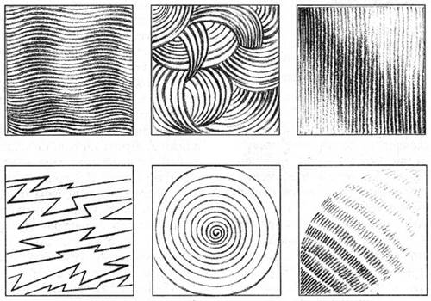
6
Такие упражнения, помимо развития глазомера и навыка проведения прямых линий, способствуют укреплению мышц руки, сосредоточению и улучшению координации движений.Особенно это полезно тем, у кого уже проявляются дрожание рук и нарушение координации движений.
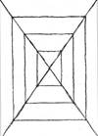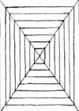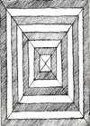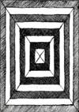
С целью развития глазомера и навыка штриховки, повторяем данное упражнение несколько раз.
Закрепление:

-Что такое глазомер?
- Какое задание вам показалось самым интересным?
- Какое задание вызвало затруднение?

Рекомендуемый комплекс упражнений:
- Метать (бросать) в цель. Чтобы попасть в нужную точку, требуется определить длину траектории полета, вложить в мячик определенную силу.
Каждому дается 3 попытки, результаты записываем общей суммой очков.
- Баскетбольное кольцо. Высота должна соответствовать росту игрока, но при этом исключать вероятность повисания.
Так же каждому дается 3 попытки, результаты записываем общей суммой очков
- Еще вариант – дартс. Из соображений безопасности стоит выбрать магнитный или на липучках.
- Играть в снежки, салки и вышибалы. Это сложнее, чем занятия из предыдущего пункта, потому что цель постоянно движется. Приходится принимать решение по ситуации: до кого из участников ближе в данный момент.
- Срисовывать по клеточкам (упражнение еще и отлично готовит руку к письму). Если нет детского журнала с подходящей картинкой, можно сделать ее самостоятельно. Выбираем в Сети неяркий рисунок, помещаем его в левой части горизонтальной страницы word. Расчерчиваем на клетки. Справа делаем точно такую же сетку и переносим несколько элементов рисунка. Распечатываем листок, ламинируем и предлагаем ребенку тонким маркером потренироваться в рисовании. Маркер снимается влажной салфеткой, поэтому пособие прослужит долго.
- «Порыбачить». Магнитную игрушку-рыбалку покупаем или изготавливают самостоятельно из картона, фетра.
- Активные игры, среди которых кегли, бадминтон, аэрохоккей и бильярд.
Так же для того чтобы развить глазомер у детей, необходимо с ними упорно тренироваться.
1. Необходимо оторвать от газеты небольшую полоску бумаги, а затем попросите своего ребенка попытаться сложить ее одинаковыми частями по размеру, на 3 или 4.
2. Играем в "угадайку" . Для этого ребенок должен угадать сколько именно шагов нужно пройти до конкретного места, к примеру, от стула к стене.
3. Обращаем внимание детей на размеры, а также длину предметов, сравнивайте их.спрашиваем, какой дом или дерево выше остальных. А что если несколько небольших домиков поставить друг на дружку как будто конструктор, тогда что будет выше?Таким образом, мы развиваем не только глазомер у детей, но также и логическое мышление, зрительное восприятие и память.
4. Игра «Какого фрагмента не хватает на картинке?»
5.Вырезаем снежинки. Дети учатся выбирать размер вырезаемой фигуры из бумаги. Украшаем кабинет.
Пропорциональные соотношения на примере анализа простых форм. К примеру, можем взять обычные бокалы,которые должны быть различны по размеру. Здесь не нужно прибегать к свето-теневой передаче. Работаем с объемами и учимся находить их пропорции. При этом материалы разместим на предметной плоскости практически на одной линии..
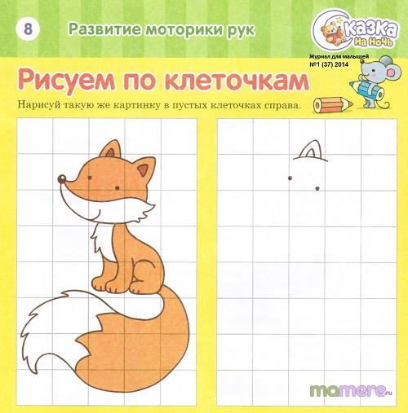
3.2. Домашнее задание
Дома попытайтесь на глаз определить, сколько метров от вашей кровати например до кухни или от вашего дома до соседнего.

